Resolución del Pleno del Instituto de Transparencia, Acceso a la Información Pública y Protección de Datos Personales del Estado de México y Municipios, con domicilio en Metepec, Estado de México, a once de agosto de dos mil veintiuno.

VISTO el expediente electrónico formado con motivo del recurso de revisión número 02900/INFOEM/IP/RR/2021, interpuesto por el C. xxxxxxxxxxxxxxxxxxxxxxxxx, que en lo sucesivo se le denominara la Recurrente, en contra de la respuesta del Instituto Electoral del Estado de México, en lo subsecuente el Sujeto Obligado, se procede a dictar la presente resolución.

A N T E C E D E N T E S

PRIMERO. De las solicitudes de información.
Con fecha veintiséis de abril de dos mil veintiuno, el Recurrente, presentó a través del Sistema de Acceso a la Información Mexiquense (SAIMEX) ante el Sujeto Obligado, solicitud de acceso a la información pública, registradas bajo el número de expediente: 00259/IEEM/IP/2021, mediante las cuales solicitó información en el tenor siguiente:

Solicitud de información 00259/IEEM/IP/2021
“SOLICITO COPIAS DE LOS DOCUMETOS QUE PRESENTO EL C. ADAN ESCALONA JUAREZ PARA SE COTRATADO COMO VOCAL DE DISTRITO 44 EN EL IEEM, QUE INCLUYA DOCUMENTOS ACADEMICOS, TRAYECTORIA Y EXPERIENCIA EN EL CURRICULO QUE PRENSENTO ANTE AL INSTITUCION.”(Sic).
Haciéndose constar que de los acuses de solicitud de información contenida en los expedientes electrónicos del SAIMEX, se aprecia que el Recurrente eligió como modalidad de entrega: “a través del SAIMEX”.

SEGUNDO. De la respuesta.
De las constancias que obran en el expediente electrónico del SAIMEX, se advierte que, el Sujeto Obligado, en fecha trece de abril de dos mil veintiuno, el sujeto obligado solicito al particular aclarara los requerimientos en los siguientes términos:

Folio de la solicitud: 00259/IEEM/IP/2021

En respuesta a la solicitud recibida, nos permitimos hacer de su conocimiento que con fundamento en el artículo 53, Fracciones: II, V y VI de la Ley de Transparencia y Acceso a la Información Pública del Estado de México y Municipios, le contestamos que:
Se adjunta respuesta a su solicitud de información.

ATENTAMENTE
MAESTRA LILIBETH ÁLVAREZ RODRÍGUEZ

En respuesta el sujeto obligado remitió tres archivos como a continuación se muestra:

IEEM-UTAPE-396-2021.pdf, contiene el oficio IEEM/UTAPE/396/2021, de fecha diez de mayo de dos mil veintiuno, en donde la Jefa de la Unidad informa a la Titular de la Unidad de transparencia, que esa área no cuenta con la información solicitada.
Adan Escalona Versión pública.pdf, contiene la versión pública de la INE, la cedula profesional, acta de nacimiento y ficha curricular.
Acuerdo IEEM-CT-100-2021.pdf, Contiene el acuerdo IEEM/CT/100/2021, correspondiente a la clasificación de información como confidencial para otorgar respuesta a la solicitud de acceso a la información pública 00259/IEEM/IP/2021, en donde se clasifico información en relaciona la credencial para votar, acta de nacimiento, fotografía en cedula profesional,. Firma del titular de la cedula profesional y CURP en cedula profesional.
RESPUESTA 259-2021 DA.pdf, contiene el oficio IEEM/DA/1867/2021, de fecha dieciocho de mayo de dos mil veintiuno, suscrito por el Director de Administración, en donde informa que se adjunta la información en PDF la versión pública de los documentos que obran en el departamento de Personal y que fueron presentados por el C. Adán Escalona Juárez, información que su clasificada como confidencia mediante el acuerdo IEEM/CT/100/2021.
OFICIO RESPUESTA 259-2021 UT.pdf, contiene el oficio IEEM/UT/836/2021, de fecha dieciocho de mayo de dos mil veintiuno en donde la Jefa de la Unidad de Transparencia informa al solicitante que se da respuesta a su solicitud de información

CUARTO. Del recurso de revisión.
Inconforme con la respuesta por parte del Sujeto Obligado, el dieciocho de mayo de dos mil veintiuno, el ahora Recurrente interpone recurso de revisión el cual fue registrado en el sistema electrónico con el expediente número 02900/INFOEM/IP/RR/2021, aduciendo las siguientes manifestaciones:

Recurso de revisión 02900/INFOEM/IP/RR/2021.
Acto Impugnado:
“RESPUESTA.”(Sic).

Razones o Motivos de Inconformidad:
“No entrego completa la información arguyendo infundadamente los motivos".” (Sic).

QUINTO. Del turno de los recursos de revisión.
Los medios de impugnación presentados mediante recursos de revisión con número 02900/INFOEM/IP/RR/2021, el cual fue turnado a la Comisionada Zulema Martínez Sánchez, mediante el sistema electrónico, en términos del arábigo 185 fracción I de la Ley de Transparencia y Acceso a la información Pública del Estado de México y Municipios, del cual recayó acuerdo de admisión en fecha veinticuatro de mayo de dos mil veintiuno, determinándose en él, un plazo de siete días para que las partes manifestaran lo que a su derecho corresponda en términos del numeral ya citado.

SEXTO. De la etapa de manifestaciones y/o alegatos.
Que de los autos electrónicos que obran en el expediente del recurso de revisión 02900/INFOEM/IP/RR/2020, se aprecia que el Sujeto Obligado, en fecha veinticuatro de mayo de dos mil veintiuno remitió informe justificado mediante dos archivos, como a continuación se señala:
INFORME JUSTIFICADO 2900-2021 UT.pdf, archivo que contiene un escrito del cual se aprecia los antecedentes de la solicitud de información, la respuesta que proporciono el Sujeto Obligado y los argumentos del recurso de revisión, adicionalmente menciona que ratifica su respuesta inicial. En razón de lo anterior la información fue puesta a la vista del particular en fecha diez de junio de dos mil veintiuno, sin que el particular ofreciera alegatos o manifestación alguna.

Del cierre de instrucción.
Así, una vez transcurrido el término legal, se decreta el cierre de instrucción del recursos de revisión se realizó en fecha dieciocho de junio de dos mil veintiuno, en términos del artículo 185 Fracción VI de la Ley de Transparencia y Acceso a la Información Pública del Estado de México y Municipios, iniciando el término legal para dictar resolución definitiva del asunto.

Ampliación del plazo para resolver el recurso de revisión.
En fecha cinco de julio de dos mil veintiuno, se remitió a las partes el acuerdo de ampliación del plazo para resolver los recursos de revisión, en términos del artículo 181 de la Ley de Transparencia y Acceso a la Información Pública del Estado de México y Municipios.

C O N S I D E R A N D O

PRIMERO. De la competencia.
Este Instituto de Transparencia, Acceso a la Información Pública y Protección de Datos Personales del Estado de México y Municipios, es competente para conocer y resolver el presente recurso de revisión interpuesto por el ciudadano, conforme a lo dispuesto en los artículos 6, apartado A, fracción IV de la Constitución Política de los Estados Unidos Mexicanos, 5, párrafos vigésimo segundo, vigésimo tercero y vigésimo cuarto fracción IV, de la Constitución Política del Estado Libre y Soberano de México, 1, 2 fracción II, 13, 29, 36 fracciones II y III, 176, 178, 179 fracción VII y XI, 181 párrafo tercero, 182, 185, 188 y 194 de la Ley de Transparencia y Acceso a la Información Pública del Estado de México y Municipios, 9, fracciones I y XXIV y 11 del Reglamento Interior del Instituto de Transparencia, Acceso a la Información Pública y Protección de Datos Personales del Estado de México y Municipios.

Aunado a lo anterior, este Órgano Garante estima pertinente realizar un pronunciamiento ya que consientes de la situación que se vive en la actualidad a fin de otorgarle a los ciudadanos herramientas ágiles y accesibles para el ejercicio de los derechos humanos que se tutelan, se considera que a pesar de las condiciones a las que nos enfrentamos, se cuentan con las herramientas técnicas y tecnológicas necesarias que eviten mermar el ejercicio de los derechos correspondientes, sin que ello implique el poner en riesgo el diverso derecho a la salud de todos los partícipes en los procesos que conllevan.

SEGUNDO. De los alcances del Recurso de Revisión.
Anterior a todo debe destacarse que el recurso de revisión tiene el fin y alcance que señalan los numerales 176, 179, 181 párrafo cuarto, 194 y 195 y demás aplicables de la Ley de Transparencia y Acceso a la Información Pública del Estado de México y Municipios vigente y será analizado conforme a las actuaciones que obren en el expediente electrónico con la finalidad de reparar cualquier posible afectación al derecho de acceso a la información pública y garantizando el principio rector de máxima publicidad.

TERCERO. Del estudio de las causas de improcedencia.
El estudio de las causas de improcedencia que se hagan valer por las partes o que se advierta de oficio por este Resolutor debe ser objeto de análisis previo al estudio de fondo del asunto ya que el estudio de los presupuestos procesales sobre el inicio o trámite de un proceso genera eficacia jurídica de las resoluciones, más aún que se trata de una figura procesal adoptada en la ley de la materia la cual impide su estudio y resolución cuando una vez admitido el recurso de revisión se advierta una causa de improcedencia que permita sobreseer el recurso de revisión sin estudiar el fondo del asunto; circunstancias anteriores que no son incompatibles con el derecho de acceso a la justicia, ya que éste no se coarta por regular causas de improcedencia y sobreseimiento con tales fines.

IMPROCEDENCIA Y SOBRESEIMIENTO EN EL JUICIO DE AMPARO. LAS CAUSAS PREVISTAS EN LOS ARTÍCULOS 73 Y 74 DE LA LEY DE LA MATERIA, RESPECTIVAMENTE, NO SON INCOMPATIBLES CON EL ARTÍCULO 25.1 DE LA CONVENCIÓN AMERICANA SOBRE DERECHOS HUMANOS.
Del examen de compatibilidad de los artículos 73 y 74 de la Ley de Amparo con el artículo 25.1 de la Convención Americana sobre Derechos Humanos no se advierte que el derecho interno desatienda los estándares que pretenden proteger los derechos humanos en dicho tratado, por regular causas de improcedencia y sobreseimiento que impiden abordar el estudio de fondo del asunto en el juicio de amparo, en virtud de que el propósito de condicionar el acceso a los tribunales para evitar un sobrecargo de casos sin mérito, es en sí legítimo, por lo que esa compatibilidad, en cuanto a los requisitos para la admisibilidad de los recursos dependerá, en principio, de los siguientes criterios: no pueden ser irracionales ni de tal naturaleza que despojen al derecho de su esencia, ni discriminatorios y, en el caso, la razonabilidad de esas causas se justifica por la viabilidad de que una eventual sentencia concesoria tenga un ámbito de protección concreto y no entre en conflicto con el orden jurídico, no son de tal naturaleza que despojen al derecho de su esencia ni tampoco son discriminatorias, pues no existe alguna condicionante para su aplicabilidad, en función de cuestiones personales o particulares del quejoso. Por tanto, las indicadas causas de improcedencia y sobreseimiento no son incompatibles con el citado precepto 25.1, pues no impiden decidir sencilla, rápida y efectivamente sobre los derechos fundamentales reclamados como violados dentro del juicio de garantías.

Por lo que una vez que se analizó el expediente en estudio se cae en la cuenta de que no se actualiza ninguna de las casuales a continuación transcritas:

“Artículo 191. El recurso será desechado por improcedente cuando:
I. Sea extemporáneo por haber transcurrido el plazo establecido en la presente Ley, a partir de la respuesta;
II. Se esté tramitando ante el Poder Judicial de la Federación algún recurso o medio de defensa interpuesto por el recurrente;
III. No actualice alguno de los supuestos previstos en la presente Ley;
IV. No se haya desahogado la prevención en los términos establecidos en la presente Ley;
V. Se impugne la veracidad de la información proporcionada;
VI. Se trate de una consulta, o trámite en específico; y
VII. El recurrente amplíe su solicitud en el recurso de revisión, únicamente respecto de los nuevos contenidos.”

Ya que no fue interpuesto de forma extemporánea, no se está tramitando ante el Poder Judicial Federal, no es una consulta, o trámite en específico, ni tampoco se advierte que el recurrente amplíe su solicitud en el recurso de revisión, por lo que al no existir causas de improcedencia invocadas por las partes ni advertidas de oficio.

Así las cosas, al no existir causas de improcedencia invocadas por las partes ni advertidas de oficio por este Resolutor, se procede al análisis del fondo de los asuntos en los siguientes términos.

CUARTO. Del estudio y resolución del asunto.
Ahora bien, se procede al análisis del presente recurso, así como al contenido íntegro de las actuaciones que obran en el expediente electrónico, para así estar en posibilidad este Órgano Colegiado de dictar el fallo correspondiente conforme a derecho, tomando en consideración los elementos aportados por las partes y apegándose en todo momento al principio de máxima publicidad consagrado en nuestra Constitución Federal, Local y demás leyes aplicables en la materia, así como en los tratados internacionales en los que el Estado Mexicano sea parte, en concordancia con el artículo 8 de la Ley de Transparencia local.

Con el propósito de realizar un mejor proveer por parte de este Órgano Garante, es conveniente hacer alusión a lo que la hoy Recurrente requirió, le fuese entregado por parte del Sujeto Obligado, a efecto de establecer la materia del presente asunto, ya que de ella deriva por un lado el procedimiento de acceso a la información ante el sujeto obligado, y por otro lado la materia sobre la que versará el recurso de revisión ante este Órgano Garante.

Así, tenemos en un primer plano de estudio el texto de la solicitud de información, que fue plasmada por el Recurrente en los términos siguientes: “SOLICITO COPIAS DE LOS DOCUMETOS QUE PRESENTO EL C. ADAN ESCALONA JUAREZ PARA SE COTRATADO COMO VOCAL DE DISTRITO 44 EN EL IEEM, QUE INCLUYA DOCUMENTOS ACADEMICOS, TRAYECTORIA Y EXPERIENCIA EN EL CURRICULO QUE PRENSENTO ANTE AL INSTITUCION”

En respuesta el Sujeto Obligado remitió la versión pública de la INE, la cedula profesional, acta de nacimiento y ficha curricular, con su acuerdo de clasificación.

Posterior a ello el particular interpone recurso de revisión en donde manifiesta que no se entregó la información de manera completa.

Por ultimo en la etapa de manifestaciones el Sujeto Obligado ratifica su respuesta primigenia.

Por lo anterior y con fundamento en el artículo 179 fracción V, de la Ley de Transparencia y Acceso a la Información Pública del Estado de México y Municipios, resulta procedente el recurso de revisión en cuestión.

Artículo 179. El recurso de revisión es un medio de protección que la Ley otorga a los particulares, para hacer valer su derecho de acceso a la información pública, y procederá en contra de las siguientes causas:
I. La negativa a la información solicitada;
II. La clasificación de la información;
III. La declaración de inexistencia de la información;
IV. La declaración de incompetencia por el sujeto obligado;
V. La entrega de información incompleta;
VI. La entrega de información que no corresponda con lo solicitado;
VII. La falta de respuesta a una solicitud de acceso a la información;
VIII. La notificación, entrega o puesta a disposición de información en una modalidad o formato distinto al solicitado;
IX. La entrega o puesta a disposición de información en un formato incomprensible y/o no accesible para el solicitante;
X. Los costos o tiempos de entrega de la información;
XI. La falta de trámite a una solicitud;
XII. La negativa a permitir la consulta directa de la información;
XIII. La falta, deficiencia o insuficiencia de la fundamentación y/o motivación en la respuesta; y
XIV. La orientación a un trámite específico.

En este sentido la Litis del presente asunto corresponde en resolver si la información remitida en respuesta, así como la forma en que se presenta, colman el derecho de acceso a la información accionado por el particular o de lo contrario establecer las normas que soportan la entrega de la información.

Recordemos que se solicitaron los documentos que presento el c. Adán Escalona Juárez para se contratado como vocal de distrito 44 en el IEEM, que incluya documentos académicos, trayectoria y experiencia en el currículo que presentó ante la institución, de la respuesta podemos destacar que se remitió una ficha curricular, como a continuación se indica:

De la imagen anterior se aprecia que la persona referida cuenta con una Licenciatura avalado por una cedula profesional que fue entregada en respuesta y un diplomado del cual el documento probatorio en una constancia, así mismo en la experiencia laboral se advierte que en dos mil doce fue vocal ejecutivo, lo mismo para el ejercicio dos mil dieciséis, dos mil diecisiete y dos mil dieciocho.

En este orden de ideas, debemos establecer que en los Lineamientos para la designación de Vocales Distritales y Municipal, establece que una vez concluida la recepción de documentos probatorios, con apoyo de la Unidad de Informática y Estadística del Instituto Electoral del Estado de México. y de la Secretaría Ejecutiva del Instituto Electoral del Estado de México, se aplicará la ponderación del perfil del puesto a un grupo de hasta seis aspirantes, tres mujeres y tres hombres (incluyendo aquellos casos en los que se presenten empates) por distrito y municipio. El perfil del puesto es el conjunto de requisitos que caracterizan al cargo de vocal; se compone de los antecedentes académicos, los antecedentes laborales como la trayectoria en el Instituto o en otros institutos u organismos electorales y la experiencia no electoral; así como los resultados de la valoración curricular, el examen de conocimientos electorales, la evaluación psicométrica y la entrevista.

La valoración del perfil del puesto es la expresión numérica que se le otorga a la o el aspirante de acuerdo con la ponderación, en comparación con los elementos que integran un perfil deseable para un puesto concreto. El cumplimiento del perfil del puesto busca asegurar la mayor adecuación posible, entre el perfil del candidato potencialmente calificado para desempeñar el cargo y el perfil del puesto a cubrir; por tanto, permitirá elegir a las mujeres y a los hombres idóneos que, habiendo cumplido con las etapas y con las evaluaciones correspondientes, cuenten con las mejores valoraciones de los perfiles para desempeñar adecuadamente las funciones del puesto de vocal.
Para efectos de la Selección se deberá tener en cuenta el perfil del puesto de vocal, el cual incluye los siguientes aspectos:

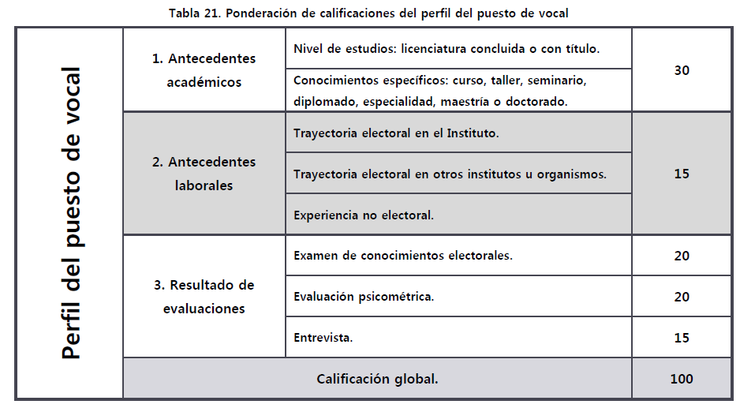

Respecto de los antecedentes académicos, tenemos que este aspecto incluye todos los conocimientos para el puesto, así como los conocimientos concretos de tipo profesional que debe poseer y ser del dominio de quien aspire a ocupar un cargo de vocal, con los cuales existe una mayor posibilidad de lograr un buen desempeño.

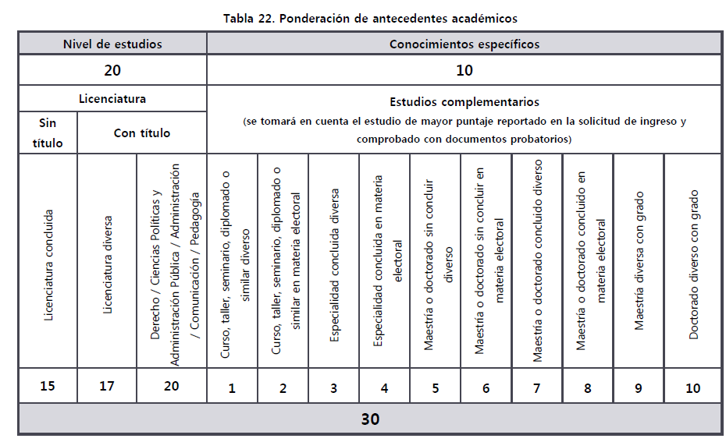
De la imagen inserta se aprecia que cada nivel académico concluido o sin concluir da un diverso puntaje para los candidatos que así lo obtenga, ejemplo de ello es que una licenciatura en derecho, ciencias políticas, administración pública, administración, comunicación o pedagogía con título profesional otorgara 20 punto y en el caso concreto al participante que posea un diplomado en material electoral o en otra materia dará de uno a dos puntos, de acuerdo a la información remitida el servidor público en referencia se hace notar que cuenta con una licenciatura y un diplomado, prueba de ello el cedula profesional que se remitió en respuesta, sin embargo no se remitió la constancia del diplomado que ostenta tener, por o tanto es necesario que entregue en cumplimiento a la presente resolución la constancia del diplomado con el que cuenta en su caso en versión pública.

Por lo que respecta a la versión pública de la Cedula Profesional, esta se analizara en el apartado de la versión pública.

En relación a los antecedentes laborales: este aspecto evaluará el tipo de experiencia laboral diferenciando el nivel de responsabilidad que le dará el mayor puntaje: puestos directivos (con funciones de control y de vigilancia, manejo de recursos y toma de decisiones), puestos de mando medio (con subordinados y con funciones de supervisión) u operativos (sin subordinados, sin mando y con tareas específicas).
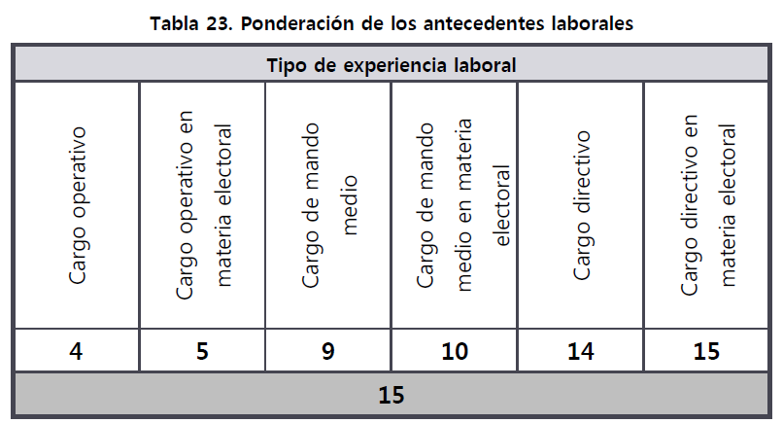

El análisis de los antecedentes laborales, se podrán hacer observaciones a quien aspire a ocupar un cargo de vocal, derivadas de sanción o sanciones que hayan quedado firmes, definitivas e inatacables, impuestas en un procedimiento administrativo seguido ante la autoridad competente en los dos últimos procesos electorales, y a quien se haya apartado de los principios rectores de la materia electoral, a efecto de que sean conocidas por la Comisión y valoradas por la Junta General en ejercicio de sus atribuciones. Este análisis deberá realizarse caso por caso, previo a la designación por el Consejo General, para determinar si el historial incide en el desarrollo de las funciones a desempeñar.

Y toda vez que en la ficha curricular remitida en respuesta por el Sujeto Obligado, se advierte que ha tenido cargos dentro del Instituto Electoral del Estado de México, por lo tanto es dable ordenar entregue los documentos en donde conste la trayectoria laboral con la que cuenta.

Respecto de la versión pública de la documentación remitida en respuesta, se presentó la siguiente documentación:
 | 



Como sustento de estas versiones públicas se adjuntó el acuerdo de clasificación correspondiente, como se muestra a continuación:

De la imagen anterior, se observa que en el rubro de partes o secciones a clasificar se plasman los documentos en general, tan es así que como vimos en imágenes anteriores se clasifico el documentos completo.

Para el caso de la credencial para votar el acuerdo de clasificación sustenta lo siguiente:


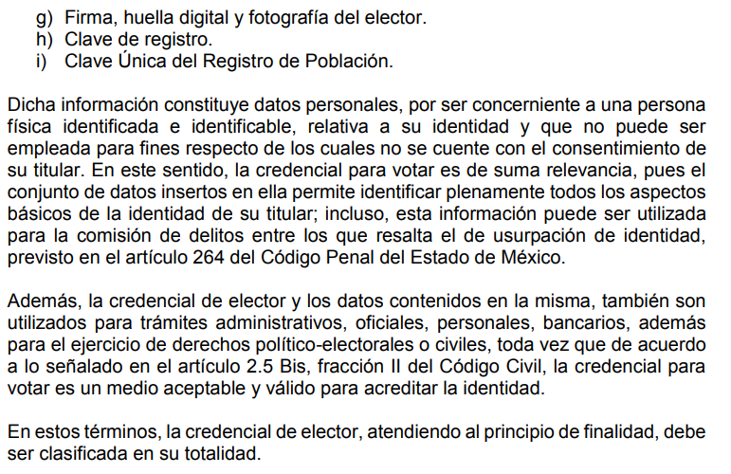
Cabe señalar que en los Lineamientos para la designación de Vocales Distritales y Municipal, en la sección 1.2 denominado registro de quienes aspiren a ocupar cargo de vocal, establece que es un procedimiento consistente en recabar la información de la solicitud de ingreso para integrar una base de datos e iniciar con la verificación de los requisitos. Se prevé un esquema de registro electrónico, es decir, quienes aspires a ocupar un puesto como vocal distrital o vocal municipal deberá ingresar al sistema de registro, el cual se llevará a cabo durante seis días naturales, el registro electrónico se realizará en dos fases, para la primera será necesario tener una cuenta de correo electrónico y acceso a Internet, al llenar los espacios con los datos solicitados, se enviará al correo electrónico del solicitante un aviso de autentificación, un usuario y una contraseña que deberá ingresar para poder continuar con la segunda fase del registro, misma que estará dividida en tres apartados: datos personales, antecedentes académicos y antecedentes laborales. Una vez que concluya la segunda fase del registro, es decir, llenados todos los campos obligatorios de la solicitud de ingreso electrónica, y de la carta declaratoria bajo protesta de decir verdad, el sistema asignará un número de folio en la solicitud de ingreso. De manera adicional, con la finalidad de revisar los requisitos establecidos en el apartado 1.3. “Revisión de requisitos”, los solicitantes deberán agregar archivos adjuntos de documentos probatorios:
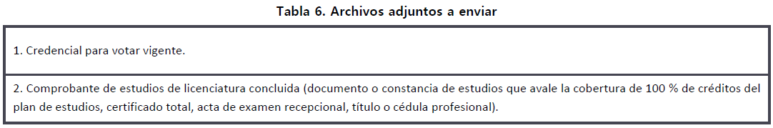
Luego entonces al ser un requisito para el registro de aspirantes la credencia para votar vigente, es claro que la información ahí plasmada tienes aspectos públicos y otros clasificados como a continuación se indica:
CREDENCIAL PARA VOTAR
Dato Personal | Referencia | Normatividad
Fotografía | Constituye la reproducción fiel de la imagen de una persona, objeto de la cosa, obtenida en papel a través de la impresión en un rollo o placa por medio de cámara fotográfica, o en formato digital, que constituye la reproducción de las imágenes captadas. En este sentido, la fotografía constituye el primer elemento de la esfera personal de todo individuo, en cuanto instrumento básico de identificación y proyección exterior y factor imprescindible para su propio reconocimiento como sujeto individual; por lo tanto, es un dato personal | Se considera como información confidencial de acuerdo a lo establecido en los artículos 3 fracción IX y 143 fracción I de la Ley de Transparencia y Acceso a la Información Pública del Estado de México y Municipios y el artículo 4 fracción XI de la Ley de Protección de Datos Personales en Posesión de Sujetos Obligados del Estado de México y Municipios con relación al numeral Trigésimo Octavo fracción I de los Lineamientos Generales en Materia de Clasificación y Desclasificación de la Información, así como para la Elaboración de Versiones Públicas, y supletoriamente con el Artículo 1 fracción I de los Lineamientos Sobre Medidas de Seguridad Aplicables a los Sistemas de Datos Personales que se Encuentran en Posesión de los Sujetos Obligados de la Ley de Protección de Datos Personales del Estado de México.
Sexo | Es considerado un dato personal, pues con él se distinguen las características biológicas y fisiológicas de una persona y que la harían identificada o identificable. Sin embargo, al ser conformado como un elemento único que hace identificable al ciudadano que lo tiene, es que, su divulgación permite la plena identificación de la persona titular del mismo, trayendo consigo un daño irreparable a su esfera de protección de datos personales.
Domicilio | Al ser el lugar en donde reside habitualmente una persona física, constituye un dato personal y, por ende confidencial, ya que su difusión podría afectar la esfera privada de la misma.
Clave de Elector | Composición alfanumérica compuesta de 18 caracteres, mismos que hacen identificable a una persona física, que se conforma por las primeras letras de los apellidos, año, mes, día, sexo, clave del estado en donde nació su titular, así como una homoclave que distingue a su titular de cualquier otro homónimo, por lo tanto se trata de un dato personal que debe ser protegido
Año De Registro/Fecha De Vencimiento | Se considera dato personal, ya que estos solo es de interés para el individuo titular del documento
Estado/Municipio/Sección/Localidad | Se considera dato personal, ya que revelaría el lugar del cual es originario un individuo, lo que permitiría relacionar a una persona física identificada con su origen geográfico
Firma | Es considerada como un atributo de la personalidad de los individuos, en virtud de que a través de esta se puede identificar a una persona
Huella Digital | Es la impresión visible o moldeada que produce el contacto de las crestas papilares de un dedo de la mano sobre una superficie, por tanto, se considera que es una característica individual que se utiliza como medio de identificación de las personas y constituye un dato personal.
Código QR | Al tratarse de un módulo o matriz para almacenar información que permite su lectura de forma inmediata mediante el uso de un dispositivo electrónico, y que puede revelar información concerniente a una persona física tales como datos fiscales, número de teléfono, CURP, OCR, entre otros, a través de la cual puede ser identificada o identificable, por lo que es un dato confidencial
Fecha de Nacimiento | La fecha de nacimiento como la edad son datos personales, toda vez que los mismos consisten en información concerniente a una persona física identificada o identificable. Ambos datos están estrechamente relacionados, toda vez que, al dar a conocer la fecha de nacimiento, se revela la edad de una persona. Se trata de datos personales confidenciales, en virtud de que al darlos a conocer se afectaría la intimidad de la persona titular de los mismos.
Zona De Lectura Electromecánica | Composición alfanumérica compuesta de caracteres, mismos que hacen identificable a una persona física, por lo tanto se trata de un dato personal

Por lo que respecta al acta de nacimiento, esta se presentó testada de manera total , únicamente se dejó visible el nombre del documento, es decir “acta de nacimiento” por consiguiente regresemos a los Lineamientos para la designación de Vocales Distritales y Municipal, en la sección 1.3.1 Revisión de requisitos para la aplicación del examen de conocimientos electorales, Una vez concluido el registro de quienes aspiren a ocupar un cargo de vocal, se revisará la información proporcionada, con la finalidad de que cumplan con los requisitos establecidos en los Lineamientos.

La revisión se hará del miércoles 19 al viernes 28 de julio de 2017, verificando la base de datos del sistema de registro, desarrollado por la UIE, la cual contendrá los datos manifestados en la solicitud de ingreso y los documentos proporcionados por quien aspire a ocupar un puesto de vocal, con la finalidad de garantizar que quienes se presenten a la aplicación del examen de conocimientos electorales cumplan con los siguientes requisitos:
…
Ser ciudadano mexicano por nacimiento, que no adquiera otra nacionalidad, además de estar en pleno goce de sus derechos civiles y políticos.

En este tenor los datos a clasificar en el acta de nacimiento son los siguientes:
ACTA DE NACIMIENTO
Dato Personal | Referencia | Normatividad
Datos de Identificación | Son datos a través de los cuales se puede identificar o vincular a una persona, con su lugar de residencia, nacimiento y modo de vida por lo que se considera un dato personal. | Se considera como información confidencial de acuerdo a lo establecido en los artículos 3 fracción IX y 143 fracción I de la Ley de Transparencia y Acceso a la Información Pública del Estado de México y Municipios y el artículo 4 fracción XI de la Ley de Protección de Datos Personales en Posesión de Sujetos Obligados del Estado de México y Municipios con relación al numeral Trigésimo Octavo fracción I de los Lineamientos Generales en Materia de Clasificación y Desclasificación de la Información, así como para la Elaboración de Versiones Públicas, y supletoriamente con el Artículo 1 fracción I de los Lineamientos Sobre Medidas de Seguridad Aplicables a los Sistemas de Datos Personales que se Encuentran en Posesión de los Sujetos Obligados de la Ley de Protección de Datos Personales del Estado de México.
Ciudad/Entidad/Municipio | Se considera dato personal, ya que revelaría el lugar del cual es originario un individuo, lo que permitiría relacionar a una persona física identificada con su origen
Oficialía | Se considera dato personal, ya que revelaría el lugar del cual es originario un individuo, lo que permitiría relacionar a una persona física identificada con su origen geográfico o territorial.
Fecha De Registro/Hora De Registro | Se trata de dato personal confidencial, en virtud de que al darlo a conocer afectaría la intimidad de la persona titular del mismo.
Libro/Foja/Numero De Acta/Fecha De Nacimiento/Lugar De Nacimiento/Hora De Nacimiento/Municipio De Nacimiento/Entidad De Nacimiento/País De Nacimiento | Se considera dato personal, ya que revelaría el lugar del cual es originario un individuo, lo que permitiría relacionar a una persona física identificada con su origen geográfico o territorial.
Nombre Y/O Firma De Particulares | Es uno de los atributos de la personalidad y la manifestación principal del derecho subjetivo a la identidad, en virtud de que hace a una persona física identificada e identificable, y que dar publicidad al mismo vulneraría su ámbito de privacidad, por lo que es un dato personal
Origen | Se considera dato personal, ya que revelaría el lugar del cual es originario un individuo, lo que permitiría relacionar a una persona física identificada con su origen geográfico o territorial.
Edad | Se trata de dato personal confidencial, en virtud de que al darlo a conocer afectaría la intimidad de la persona titular del mismo.
Domicilio | Al ser el lugar en donde reside habitualmente una persona física, constituye un dato personal y, por ende confidencial, ya que su difusión podría afectar la esfera privada de la misma. | Se considera como información confidencial de acuerdo a lo establecido en los artículos 3 fracción IX y 143 fracción I de la Ley de Transparencia y Acceso a la Información Pública del Estado de México y Municipios y el artículo 4 fracción XI de la Ley de Protección de Datos Personales en Posesión de Sujetos Obligados del Estado de México y Municipios con relación al numeral Trigésimo Octavo fracción I de los Lineamientos Generales en Materia de Clasificación y Desclasificación de la Información, así como para la Elaboración de Versiones Públicas, y supletoriamente con el Artículo 1 fracción I de los Lineamientos Sobre Medidas de Seguridad Aplicables a los Sistemas de Datos Personales que se Encuentran en Posesión de los Sujetos Obligados de la Ley de Protección de Datos Personales del Estado de México.
Ocupación | Atributo de la personalidad y la manifestación principal del derecho subjetivo a la identidad, en virtud de que hace a una persona física identificada e identificable, y que dar publicidad al mismo vulneraría su ámbito de privacidad, por lo que es un dato personal
Estado Civil | Atributos de la personalidad y la manifestación principal del derecho subjetivo a la identidad, en virtud de que hace a una persona física identificada e identificable, y que dar publicidad al mismo vulneraría su ámbito de privacidad, por lo que es un dato personal
Nacionalidad | Es un atributo de la personalidad que señala al individuo como miembro de un Estado, es decir, es el vínculo legal que relaciona a una persona con su nación de origen. En este, sentido la nacionalidad de una persona se considera como información confidencial, en virtud de que su difusión afectaría su esfera de privacidad, revelaría el país del cual es originaria, identificar su origen geográfico, territorial o étnico
Curp/ Crip | Es un elemento que permite registrar de forma individual a las y los mexicanos, así como a las y los extranjeros que se encuentren en condición de estancia regular en el país o en trámite de ésta; misma que, se genera a partir de los datos básicos de la persona (nombre, apellidos, sexo, fecha y lugar de nacimiento encontrados en los documentos probatorios de identidad, y tiene la particularidad de asegurar una correspondencia entre claves y personas. En suma, la CURP, es un documento que contiene datos personales en su conformación, tales como Apellido (s); nombre (s); sexo; fecha de nacimiento (día, mes y año) y lugar de nacimiento, capturados exactamente igual que como se encuentran asentados en el documento probatorio de identidad. Sin embargo, al ser conformado como un elemento único que hace identificable al ciudadano que lo tiene, es que, su divulgación permite la plena identificación de la persona titular del mismo, trayendo consigo un daño irreparable a su esfera de protección de datos personales.
Huella Digital | Es la impresión visible o moldeada que produce el contacto de las crestas papilares de un dedo de la mano sobre una superficie, por tanto, se considera que es una característica individual que se utiliza como medio de identificación de las personas y constituye un dato personal. | Se considera como información confidencial de acuerdo a lo establecido en los artículos 3 fracción IX y 143 fracción I de la Ley de Transparencia y Acceso a la Información Pública del Estado de México y Municipios y el artículo 4 fracción XI de la Ley de Protección de Datos Personales en Posesión de Sujetos Obligados del Estado de México y Municipios con relación al numeral Trigésimo Octavo fracción I de los Lineamientos Generales en Materia de Clasificación y Desclasificación de la Información, así como para la Elaboración de Versiones Públicas, y supletoriamente con el Artículo 1 fracción I de los Lineamientos Sobre Medidas de Seguridad Aplicables a los Sistemas de Datos Personales que se Encuentran en Posesión de los Sujetos Obligados de la Ley de Protección de Datos Personales del Estado de México.
Identificador Electrónico/ Código Qr/ Código De Verificación | Al tratarse de un módulo o matriz para almacenar información que permite su lectura de forma inmediata mediante el uso de un dispositivo electrónico, y que puede revelar información concerniente a una persona física tales como datos fiscales, número de teléfono, CURP, OCR, entre otros, a través de la cual puede ser identificada o identificable, por lo que es un dato confidencial.
Numero De Certificado | Se trata de dato personal confidencial, en virtud de que al darlo hace identificable a una persona, y afectaría la intimidad de la persona titular del mismo.
Sexo | Es considerado un dato personal, pues con él se distinguen las características biológicas y fisiológicas de una persona y que la harían identificada o identificable.
Folio | Se trata de dato personal confidencial, en virtud de que al darlo hace identificable a una persona, y afectaría la intimidad de la persona titular del mismo.
Anotaciones Marginales | Se trata de dato personal confidencial, en virtud de que al darlo hace identificable a una persona, y afectaría la intimidad de la persona titular del mismo.

Por lo que respecta a la cedula profesional, como quedó plasmado en líneas se realizó la versión pública testando la firma, el CURP y la fotografía, en este sentido la fotografía resulta ser un dato personal publico pues los cargos públicos en los que sea indispensable contar con un grado de estudios como Licenciatura o Maestría, en obviedad de circunstancias se debe contar con Título o Cédula Profesional, por lo que NO es procedente restringir el acceso a la fotografía, cuando el dato personal tiene el carácter de público, mismos que indudablemente deben obrar en los archivos de los sujetos obligados por ser inherentes e indispensables para el desempeño de los cargos públicos.

Ya que toda la información en posesión de cualquier sujeto obligado es pública, existen excepciones establecidas en los artículos 91 y 143 de la Ley de Transparencia y Acceso a la Información Pública del Estado de México y Municipios, siendo una de las causas de excepción que la normativa señala es el caso de la confidencialidad, aplicable al asunto conforme a lo previsto en el numeral 143, fracción I, de la Ley de Transparencia y Acceso a la Información Pública del Estado de México y Municipios.

Que la Ley de Protección de Datos Personales en Posesión de Sujetos Obligados del Estado de México, tiene por objeto garantizar la protección de los datos personales que se encuentran en posesión de los sujetos obligados, ya sea en archivos, registros, bancos de datos u otros medios técnicos de tratamiento de datos públicos y privados, destinados a dar informes para garantiza el derecho al honor y privacidad de las personas, así como también el acceso a la información que sobre los mismos se registre.

Que la protección de datos personales es la prerrogativa conferida a las personas contra la posible divulgación de sus datos, de tal forma que no pueda afectarse su entorno personal, social o profesional, y que la legislación en la materia, establece como principios básicos, garantizar al titular de la información que el tratamiento de sus datos será estrictamente el necesario para cumplir con el fin para el que fueron recabados, siendo por tanto obligatoria la confidencialidad y el respecto a su privacidad, con relación al uso, la seguridad, la difusión y la distribución de dicha información.

En estos casos, debe corroborar una conexión patente entre la información confidencial y un tema de interés público. La fotografía de un servidor público contenidos en un Título o Cédula Profesional son datos personales susceptibles de ser clasificados como confidenciales, no obstante, el interés público que existe, radica en que ésta medida permite identificar la relación que tiene la persona que aparece en la fotografía con su preparación y la experiencia tanto laboral como académica. Lo que además permitirá identificar si la persona titular del Título o Cédula Profesional es quien brinda sus servicios al Sujeto Obligado.

Como ya se ha señalado, el interés público consiste en que las personas, conozcan si la trayectoria académica y profesional que se encuentra inmersa dentro la información que se solicitó, corresponde a las personas que se encuentran adscritas al Sujeto Obligado.

Lo anterior permitirá saber si las personas a través de la preparación tanto académica como laboral que presume tener, es idónea para desempeñar dentro de la Administración Pública y asimismo conocer si existe relación entre la información ahí transcrita con las personas que aparecen en la fotografía.

Ahora bien por lo que respecta a los otros documentos a entregar referentes al diplomado y a los documentos que sustente la experiencia laboral de la persona referida en la solicitud de información, es necesario observa lo siguiente:

- De la Versión Pública

Respecto de los documentos que se ordena su entrega cabe señalar que el derecho de acceso a la información pública tiene como limitante el respeto a la intimidad y a la vida privada de las personas, por lo que la entrega de la información, en caso de contener datos personales, deberá ser en versión pública en la que se suprima aquella información relacionada con la vida privada de los particulares y de los servidores públicos, de acuerdo a lo dispuesto en los artículos 3, fracciones IX, XX, XXI y XLV; 91, 122, 132, 137, 143 fracción I, de la Ley de Transparencia y Acceso a la Información Pública del Estado de México y Municipios.

“Artículo 3. Para los efectos de la presente Ley se entenderá por:
[…]
IX. Datos personales: La información concerniente a una persona, identificada o identificable según lo dispuesto por la Ley de Protección de Datos Personales del Estado de México;
[…]
XX. Información clasificada: Aquella considerada por la presente Ley como reservada o confidencial;
XXI. Información confidencial: Se considera como información confidencial los secretos bancario, fiduciario, industrial, comercial, fiscal, bursátil y postal, cuya titularidad corresponda a particulares, sujetos de derecho internacional o a sujetos obligados cuando no involucren el ejercicio de recursos públicos;
[…]
XLV. Versión pública: Documento en el que se elimine, suprime o borra la información clasificada como reservada o confidencial para permitir su acceso.

Artículo 91. El acceso a la información pública será restringido excepcionalmente, cuando ésta sea clasificada como reservada o confidencial.
Artículo 122. La clasificación es el proceso mediante el cual el sujeto obligado determina que la información en su poder actualiza alguno de los supuestos de reserva o confidencialidad, de conformidad con lo dispuesto en el presente título.
[…]
Artículo 132. La clasificación de la información se llevará a cabo en el momento en que:
[…]
II. Se determine mediante resolución de autoridad competente; o

Artículo 137. Cuando un mismo medio, impreso o electrónico, contenga información pública y reservada o confidencial, la Unidad de Transparencia para efectos de atender una solicitud de información, deberán elaborar una versión pública en la que se testen las partes o secciones clasificadas, indicando su contenido de manera genérica y fundando y motivando su clasificación.

Artículo 143. Para los efectos de esta Ley se considera información confidencial, la clasificada como tal, de manera permanente, por su naturaleza, cuando:
- Se refiera a la información privada y los datos personales concernientes a una persona física o jurídica colectiva identificada o identificable;

Ahora bien los Lineamientos Generales en materia de Clasificación y Desclasificación de la información, así como para la elaboración de versiones públicas, emitidos por el Sistema Nacional de Transparencia, Acceso a la Información Pública y Protección de Datos Personales, establecen lo siguiente:

“Cuarto. Para clasificar la información como reservada o confidencial, de manera total o parcial, el titular del área del sujeto obligado deberá atender lo dispuesto por el Título Sexto de la Ley General, en relación con las disposiciones contenidas en los presentes lineamientos, así como en aquellas disposiciones legales aplicables a la materia en el ámbito de sus respectivas competencias, en tanto estas últimas no contravengan lo dispuesto en la Ley General.
Los sujetos obligados deberán aplicar, de manera estricta, las excepciones al derecho de acceso a la información y sólo podrán invocarlas cuando acrediten su procedencia.
…
Quinto. La carga de la prueba para justificar toda negativa de acceso a la información, por actualizarse cualquiera de los supuestos de clasificación previstos en la Ley General, la Ley Federal y leyes estatales, corresponderá a los sujetos obligados, por lo que deberán fundar y motivar debidamente la clasificación de la información ante una solicitud de acceso o al momento en que generen versiones públicas para dar cumplimiento a las obligaciones de transparencia, observando lo dispuesto en la Ley General y las demás disposiciones aplicables en la materia.
Octavo. Para fundar la clasificación de la información se debe señalar el artículo, fracción, inciso, párrafo o numeral de la ley o tratado internacional suscrito por el Estado mexicano que expresamente le otorga el carácter de reservada o confidencial.
Para motivar la clasificación se deberán señalar las razones o circunstancias especiales que lo llevaron a concluir que el caso particular se ajusta al supuesto previsto por la norma legal invocada como fundamento.
…

DE LA INFORMACIÓN CONFIDENCIAL
Trigésimo octavo. Se considera información confidencial:
I. Los datos personales en los términos de la norma aplicable;

II. La que se entregue con tal carácter por los particulares a los sujetos obligados, siempre y cuando tengan el derecho de entregar con dicho carácter la información, de conformidad con lo dispuesto en las leyes o en los Tratados Internacionales de los que el Estado mexicano sea parte, y

III. …

La información confidencial no estará sujeta a temporalidad alguna y sólo podrán tener acceso a ella los titulares de la misma, sus representantes y los servidores públicos facultados para ello.”
(Énfasis añadido)

De los lineamientos antes transcritos se advierte claramente que específicamente en el numeral OCTAVO, se establece que para fundar la clasificación de la información se debe señalar el artículo, fracción, inciso, párrafo o numeral de la ley o tratado internacional suscrito por el Estado mexicano que expresamente le otorga el carácter de reservada o confidencial.

Así, los Acuerdos de Clasificación emitidos por los Comités de Transparencia de los Sujetos Obligados deben cumplir los ordenamientos anteriormente citados para generar certeza jurídica a los particulares, y por ende, que se cumpla con la debida fundamentación y motivación.

En esa tesitura, al hablar de fundamentación y motivación es necesario destacar que el primer concepto se vincula con la cita del precepto legal aplicable al caso en concreto y la motivación tiene como fin que el solicitante conozca a detalle y de manera completa todas y cada una de las circunstancias y condiciones que determinaron la clasificación como reservada de la información, de tal manera que sea evidente y muy claro para el particular cuestionar y controvertir el mérito de la decisión permitiéndole una real y auténtica defensa.

Sirven de sustento, a lo anterior las tesis jurisprudenciales números I.4º.A. J/43 y VI. 2º. J/43, publicadas en el Semanario Judicial de la Federación y su Gaceta, con el número de registro 175,082 y 203,143, respectivamente, cuyo texto y sentido literal es el siguiente:
“FUNDAMENTACIÓN Y MOTIVACIÓN. EL ASPECTO FORMAL DE LA GARANTÍA Y SU FINALIDAD SE TRADUCEN EN EXPLICAR, JUSTIFICAR, POSIBILITAR LA DEFENSA Y COMUNICAR LA DECISIÓN. El contenido formal de la garantía de legalidad prevista en el artículo 16 constitucional relativa a la fundamentación y motivación tiene como propósito primordial y ratio que el justiciable conozca el "para qué" de la conducta de la autoridad, lo que se traduce en darle a conocer en detalle y de manera completa la esencia de todas las circunstancias y condiciones que determinaron el acto de voluntad, de manera que sea evidente y muy claro para el afectado poder cuestionar y controvertir el mérito de la decisión, permitiéndole una real y auténtica defensa. Por tanto, no basta que el acto de autoridad apenas observe una motivación pro forma pero de una manera incongruente, insuficiente o imprecisa, que impida la finalidad del conocimiento, comprobación y defensa pertinente, ni es válido exigirle una amplitud o abundancia superflua, pues es suficiente la expresión de lo estrictamente necesario para explicar, justificar y posibilitar la defensa, así como para comunicar la decisión a efecto de que se considere debidamente fundado y motivado, exponiendo los hechos relevantes para decidir, citando la norma habilitante y un argumento mínimo pero suficiente para acreditar el razonamiento del que se deduzca la relación de pertenencia lógica de los hechos al derecho invocado, que es la subsunción.”
“FUNDAMENTACION Y MOTIVACION. La debida fundamentación y motivación legal, deben entenderse, por lo primero, la cita del precepto legal aplicable al caso, y por lo segundo, las razones, motivos o circunstancias especiales que llevaron a la autoridad a concluir que el caso particular encuadra en el supuesto previsto por la norma legal invocada como fundamento.”

Entonces, el Sujeto Obligado debe seguir el procedimiento legal establecido para su clasificación, es decir, es necesario que el Comité de Transparencia emita un Acuerdo de Clasificación que cumpla con las formalidades previstas en los artículos 137, 143 y 149 de la Ley de Transparencia y Acceso a la Información Pública del Estado de México y Municipios.

Finalmente y en mérito de lo expuesto en líneas anteriores, resultan fundados los motivos de inconformidad vertidos por el Recurrente, por ello con fundamento en el artículo 186 fracción III de la Ley de Transparencia y Acceso a la Información Pública del Estado de México y Municipios, se modifica la respuesta a la solicitud de información 00259/IEEM/IP/2021, que han sido materia del presente fallo.

SE RESUELVE

PRIMERO. Se modifica la respuesta entregada por el Sujeto Obligado, a la solicitud de información 00259/IEEM/IP/2021, por resultar fundados los motivos de inconformidad que arguye la recurrente, en términos del considerando cuarto de la presente resolución.

SEGUNDO. Se ordena al Sujeto Obligado haga entrega al Recurrente, en términos del considerando cuarto de la presente resolución, mediante el SAIMEX y en versión pública de lo siguiente:

- De la persona referida en la solicitud de información documentos que sustente tanto su preparación académica como su trayectoria laboral

El acuerdo de clasificación que respalde la versión pública que entregue el Sujeto Obligado para dar cumplimiento a la presente resolución, en términos de lo señalado en el Considerando Cuarto y en los artículos 49, fracción VIII, 132, fracción II de la Ley de Transparencia y Acceso a la Información Pública del Estado de México y Municipios y demás normatividades aplicables.

TERCERO. Notifíquese al titular de la unidad de transparencia del Sujeto Obligado, para que conforme al artículo 186 último párrafo, 189 segundo párrafo y 194 de la Ley de Transparencia y Acceso a la Información Pública del Estado de México y Municipios; dé cumplimiento a lo ordenado dentro del plazo de diez días hábiles, debiendo informar a este Instituto en un plazo de tres días hábiles siguientes sobre el cumplimiento dado a la presente resolución.

CUARTO. De conformidad con el artículo 198, de la Ley de Transparencia y Acceso a la Información Pública del Estado de México y Municipios, de considerarlo procedente, el Sujeto Obligado de manera fundada y motivada, podrá solicitar una ampliación de plazo para el cumplimiento de la presente resolución.

QUINTO. Notifíquese al Recurrente la presente resolución vía SAIMEX y hágase de su conocimiento, que en caso de que considere que le causa algún perjuicio, podrá impugnar vía Juicio de Amparo en los términos de las leyes aplicables, de conformidad con lo establecido en el artículo 196 de la Ley de Transparencia y Acceso a la Información Pública del Estado de México y Municipios.

ASÍ LO RESUELVE, POR UNANIMIDAD DE VOTOS EL PLENO DEL INSTITUTO DE TRANSPARENCIA, ACCESO A LA INFORMACIÓN PÚBLICA Y PROTECCIÓN DE DATOS PERSONALES DEL ESTADO DE MÉXICO Y MUNICIPIOS, CONFORMADO POR LOS COMISIONADOS ZULEMA MARTÍNEZ SÁNCHEZ, EVA ABAID YAPUR Y JAVIER MARTÍNEZ CRUZ, EN LA VIGÉSIMA SÉPTIMA SESIÓN ORDINARIA CELEBRADA EL ONCE DE AGOSTO DE DOS MIL VEINTIUNO ANTE EL SECRETARIO TÉCNICO DEL PLENO, ALEXIS TAPIA RAMÍREZ. ----------------------------------------------------------------------------------------------------------------------------------------------------------------------------------------------------------------------------------------------------------------------------------------------------------------------------------------------------------------------------------------------------------------------------------------------------------------------------------------------------------------------------------------------------------------------
OSAM/MOC.

De conformidad con el Instructivo Normativo para la Asignación de la Clave Única de Registro de Población.

